

**Universidad Tecnológica Centroamericana**

**UNITEC**

**Laboratorio FAT**

**Presentado por:**

José Lobo 12241127

**Presentado a:**

Roman Arturo Pineda Soto

**Clase y Sección:**

1401 SISTEMAS OPERATIVOS II 2025Q2

**Fecha de Entrega:**

Tegucigalpa M.D.C. 17 de junio del 2025

**Índice**

Código Fuente 3

Ejecución del Programa 8

Preguntas de Reflexión 9

# Código Fuente

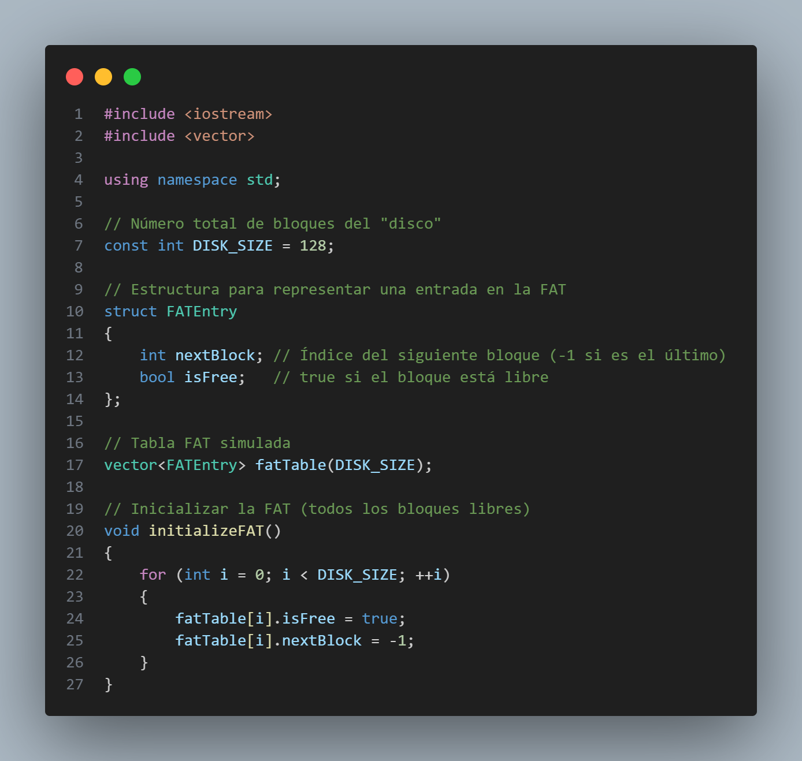

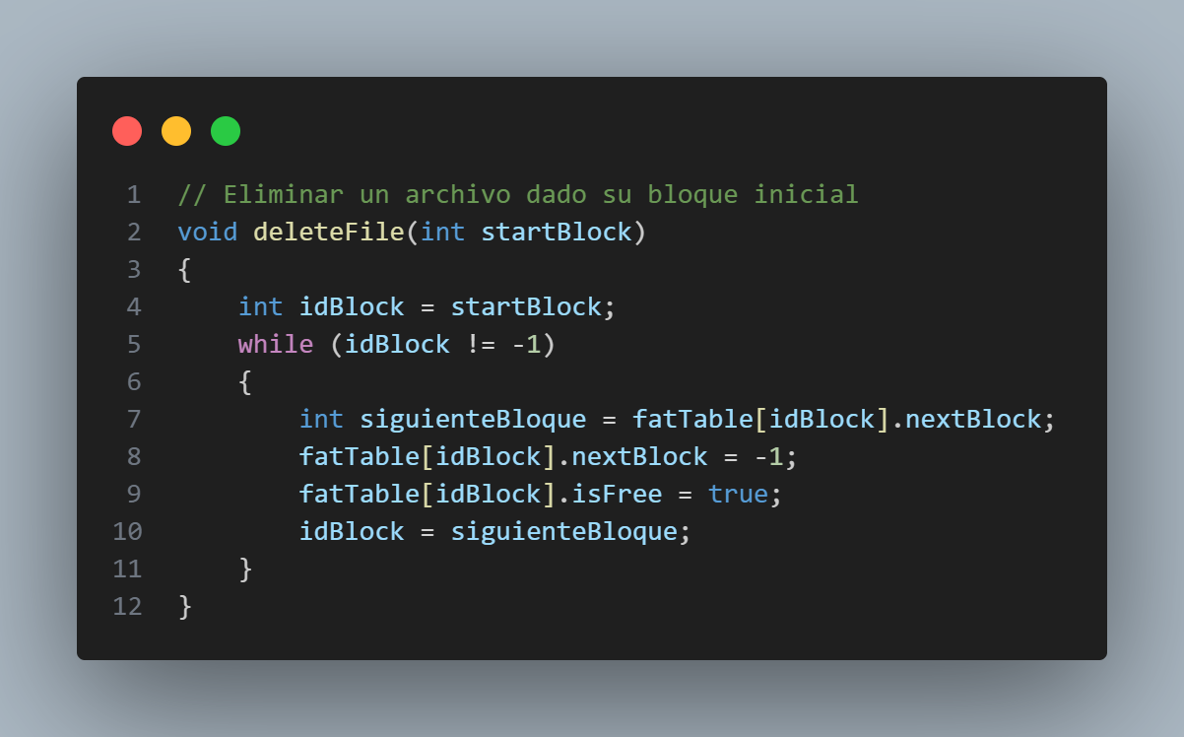

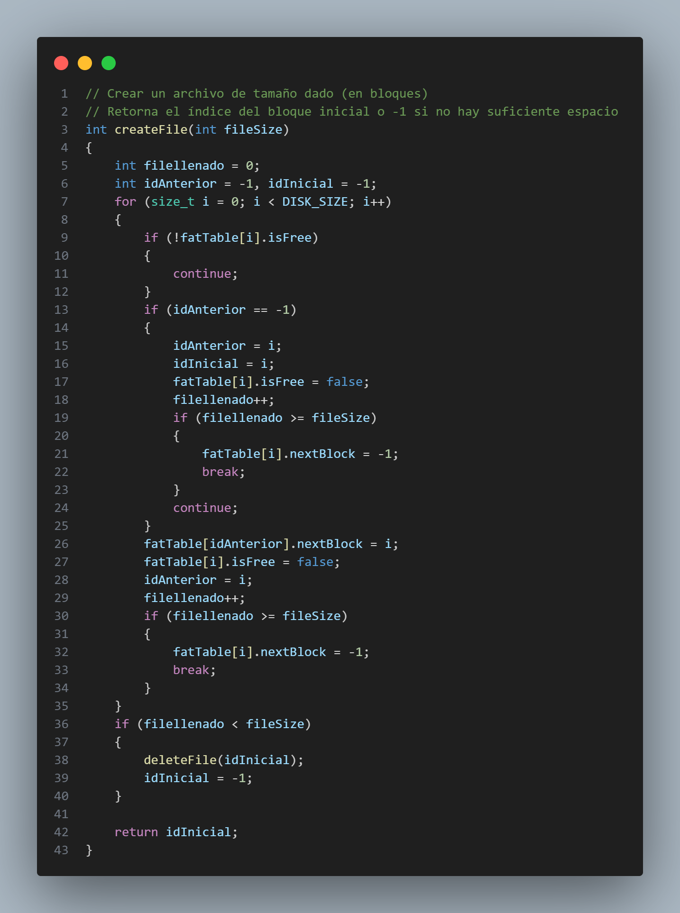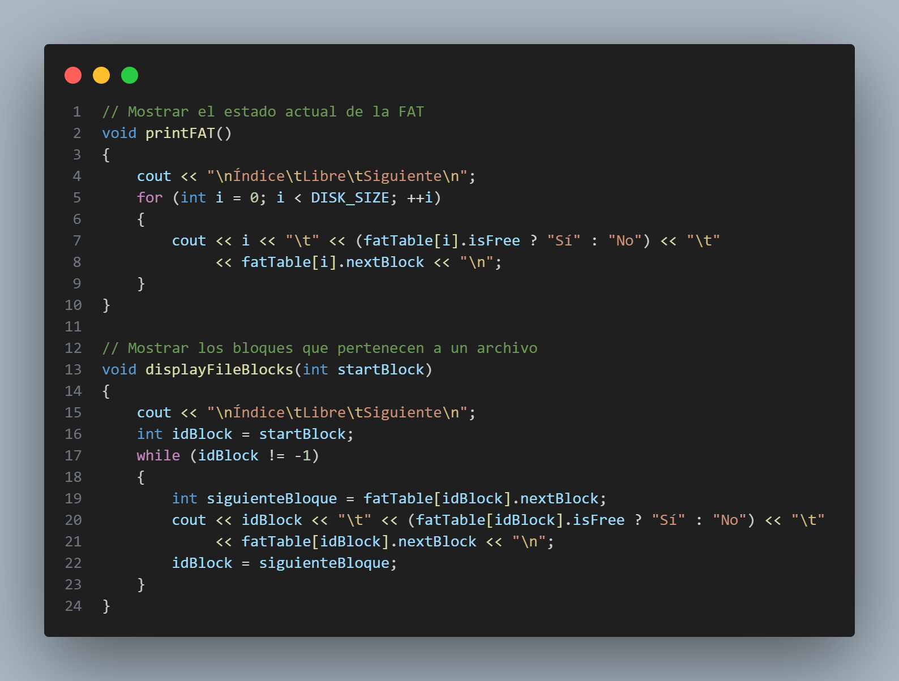

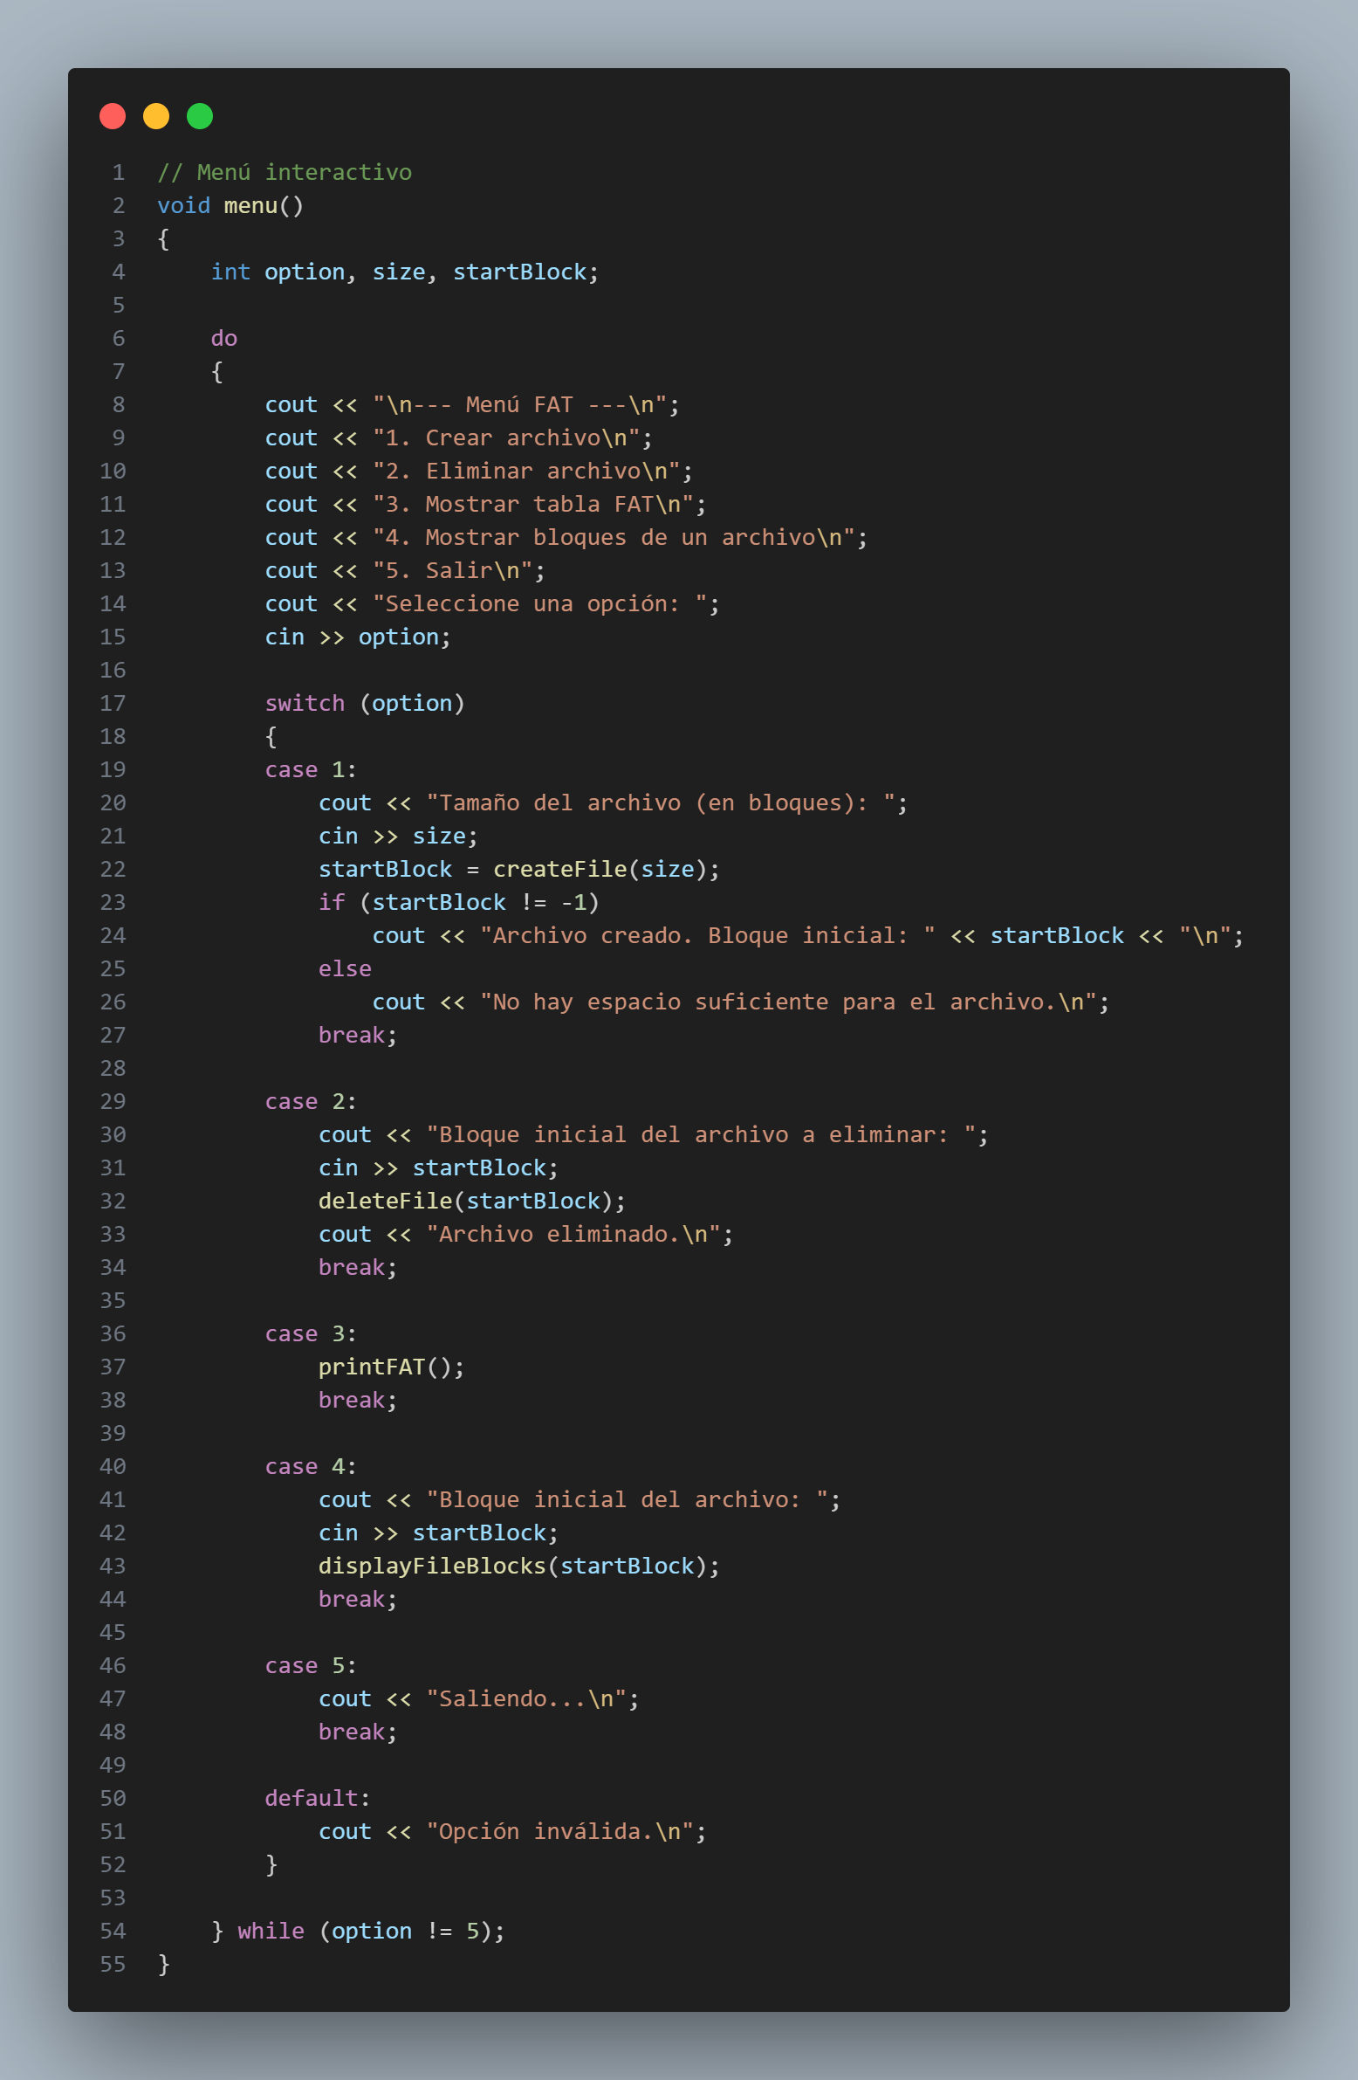

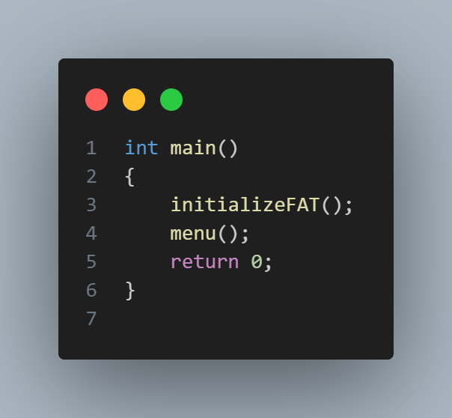

# Ejecución del Programa

# Preguntas de Reflexión

1. ¿Qué analogía existe entre la FAT y la tabla de páginas en memoria virtual?

2. ¿Qué tipo de fragmentación puede observarse en FAT?

3. ¿Cómo se podría mejorar el acceso a archivos en FAT?